notulen van de raad voor maatschappelijk welzijn

zitting van 23 juni 2022

Provincie  West-Vlaanderen | Aanwezig: | Ward Vergote, Burgemeester  Sherley Beernaert, Geert Vanthuyne, Jürgen Deceuninck, Nessim Ben Driss, Benedikt Vallaey, Schepenen  Ward Gillis, Andries Sioen, Johan Paret, Bart De Koning, Karen Bekaert, Stefan Cardoen, Gert-Jan Hovaere, Margaux Vandekerckhove, Veerle Demeulenaere, Nick Vandeginste, Lisa Oplinus, Raadsleden  Kristof Vander Stichele, Algemeen directeur
Gemeente  MOORSLEDE | Verontschuldigd: | Pol Verhelle, Voorzitter, afwezig wegens verlof  Sigrid Verhaeghe, Raadslid,  Aäron Pattyn, Raadslid,

Openbaar
Normaal

01. Van rechtswege aanstelling van de tijdelijke voorzitter van de raad voor maatschappelijk welzijn voor de duur van de verhindering - kennisname

De Raad,
Feiten, context en argumentatie
Gelet op het feit dat de voorzitter van de gemeenteraad van rechtswege ook de voorzitter is van de raad voor maatschappelijk welzijn;

Vraag vanwege raadslid Veerle Demeulenaere waarom de volgorde niet werd gerespecteerd bij de vervanging van de voorzitter?
Burgemeester Ward Vergote zegt dat hij doet wat hem opgedragen werd door de voorzitter;

BESLUIT:
Art. 1. - De raad voor maatschappelijk welzijn neemt kennis van het gemeenteraadsbesluit van 23 juni 2022 houdende de verhindering van voorzitter van de gemeenteraad Pol Verhelle voor de gemeenteraad van 23 juni 2022 en waarbij dhr. Pol Verhelle zijn bevoegdheid als voorzitter gemeenteraad schriftelijk heeft opgedragen aan burgemeester Ward Vergote.

02. Vaststelling BBC jaarrekening 2021 (deel OCMW)

De Raad,
Aanleiding
Gelet op het ontwerp van de jaarrekening 2021;
Regelgeving
Gelet op art. 41 3°, 249 §3, 260, 261 en 262 van het Decreet Lokaal Bestuur van 22 december 2017;
Feiten, context en argumentatie
Gelet op het advies van het MAT d.d. 20 juni 2022;
Gehoord de schepen van financiën;

Goedgekeurd met eenparigheid van stemmen.
BESLUIT:
Art. 1. - De jaarrekening 2021 (deel OCMW) bestaande uit beleidsevaluatie, financiële nota en toelichting wordt vastgesteld, zoals bijgevoegd in bijlage.

Art. 2. - De staat van het financieel evenwicht (J2) wordt vastgesteld:
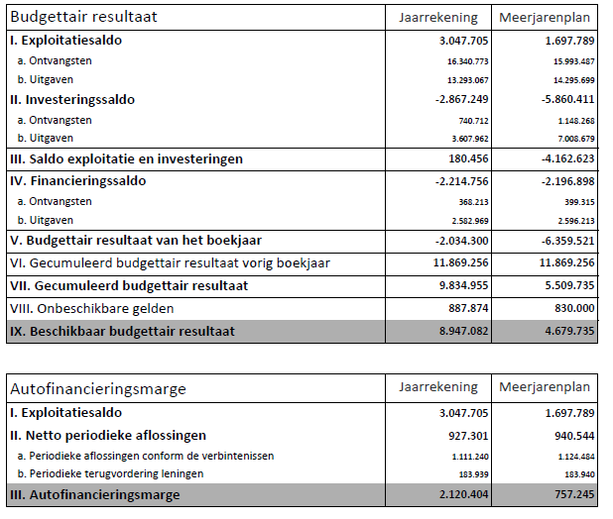
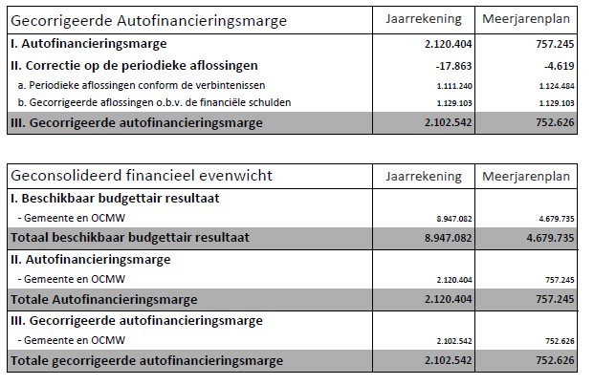
Art. 3. - De BBC jaarrekening 2021 (deel OCMW) wordt ter goedkeuring voorgelegd aan de gemeenteraad.

Art. 4. - Deze beslissing wordt ter goedkeuring digitaal overgemaakt aan de Provinciegouverneur.

03. Jaarrapport 2020/2021 intern controlesysteem – kennisname

De Raad,
Aanleiding
Het gemeente- en OCMW-decreet en later het decreet lokaal bestuur verplicht de lokale besturen om een intern controlesysteem op te bouwen en daarover jaarlijks te rapporteren uiterlijk 30 juni van het daaropvolgende jaar.
Regelgeving
Gelet op het decreet lokaal bestuur van 22 december 2017, meer bepaald artikels 217, 218, 219 en 220. Artikel 219 stelt dat de algemeen directeur jaarlijks rapporteert aan het college van burgemeester en schepenen, het vast bureau, de gemeenteraad en aan de raad voor maatschappelijk welzijn over de organisatiebeheersing. Deze rapportering gebeurt jaarlijks uiterlijk voor 30 juni van het daaropvolgende jaar;
Feiten, context en argumentatie
Het rapport organisatieontwikkeling geeft weer welke stappen er op dit vlak werden gezet in 2020, waaronder de uitbouw van een gedetailleerd kader voor organisatieontwikkeling met bijhorende identificatie van risico’s en beheersmaatregelen.
Het rapport bevat naast de effectieve rapportering over de beheersmaatregelen en aandachtspunten ook de situering en aanpak van organisatieontwikkeling binnen het lokaal bestuur van Moorslede. Tot slot wordt er vooruitgekeken naar 2022.

BESLUIT:
Art. 1. - De raad voor maatschappelijk welzijn neemt kennis van het jaarrapport 2020/2021 intern controlesysteem.

04. Reglement voor bijkomende steun n.a.v. de éénmalige verhoging van het energiefonds - goedkeuring

De Raad,
Aanleiding
Moorslede krijgt via het gas- en elektriciteitsfonds bijkomende middelen voor het ondersteunen van personen die financiële problemen hebben als gevolg van de hoge elektriciteits- en gasprijzen en die niet onder het SOCTAR-RVV-systeem vallen (begunstigde van het sociaal tarief voor gas en elektriciteit).
Regelgeving
Gelet op de wet van 4 september 2002 houdende toewijzing van een opdracht aan de openbare centra voor maatschappelijk welzijn inzake de begeleiding en de financiële maatschappelijke steunverlening aan de meest hulpbehoevenden inzake energielevering;
Gelet op het energiebesluit van de Vlaamse Regering d.d. 19 november 2010, meer bepaald artikels 5.4.6. tot en met 5.4.10;
Gelet op het koninklijk besluit van 30 januari 2019 betreffende de uitbreiding van de maatregel "gasconvector";
Gelet op de wet van 15 december 2021 houdende maatregelen in het licht van de hoge energieprijzen in 2021 vermeld in de artikelen 2 en 3;
Gelet op de omzendbrief van 23 december 2021 betreffende gas- en elektriciteitsfonds: éénmalige verhoging met 16 miljoen euro;
Feiten, context en argumentatie
Dit extra en unieke budget voor Moorslede zal worden toegevoegd aan het bedrag van het gas- en elektriciteitsfonds voor 2022. Het kan enkel door de OCMW's gebruikt worden voor de realisatie van de doelstellingen beschreven in het kader van artikel 6 van de wet:
- Het toekennen van financiële maatschappelijke hulp voor het aanzuiveren van facturen;
- De mogelijkheid om maatregelen te nemen in het kader van een preventief sociaal energiebeleid.

De OCMW's worden verzocht te streven naar een gebruik van dit budget als volgt:
- 1/2 voor het toekennen van financiële maatschappelijke hulp voor het aanzuiveren van facturen (€ 1.518,275);
- 1/2 voor maatregelen te nemen in het kader van een preventief sociaal energiebeleid (€ 1.518,275):
  - Interventies bij de aankoop van efficiëntere en veiligere apparaten (LED-lampen, huishoudelijk apparaten met hoge energieklasse,...);
  - Ondersteuning van een gepersonaliseerde energiediagnose (audit en financiering van kleine interventies met een rechtstreeks effect op het verbruik);
  - Interventie in de sociale en constructieve ondersteuning van huisvesting en andere (huur)woningen voor mensen met een laag inkomen (ondersteuningsbeleid, als aanvulling op de financiering van werken door de gewesten);
  - Samenwerkingsovereenkomsten tussen de OCMW's en organisaties met deskundigheid op dit gebied om de bovengenoemde acties gezamenlijk uit te voeren.

Overwegende dat bijgevolg wordt voorgesteld om die € 1.518,27 toe te voegen aan het bestaand krediet voor achterstallige bijdragen, zij het dan wel voor zij die geen recht hebben op het sociaal tarief;
Overwegende dat voor het 2de luik (preventie) eveneens € 1.518,27 wordt voorgesteld om naar analogie met Fluvius een premiesysteem uit te werken;
Gelet op het positief advies van het Bijzonder Comité voor de Sociale Dienst in zitting van 7 juni 2022;
Financiële impact
De overheid trekt extra 16 miljoen euro uit voor deze steun. Voor Moorslede bedraagt deze toelage € 3.036,55. Er moet rapportering gebeuren via het uniek verslag;

Goedgekeurd met eenparigheid van stemmen.
BESLUIT:
Art. 1. - De raad voor maatschappelijk welzijn keurt het reglement, waarvan exemplaar in bijlage, goed.

05. PV vorige zitting

De Raad,
Regelgeving
Gelet op het reglement van orde betreffende het goedkeuren van de notulen en het zittingsverslag der vorige vergadering, zijnde 19 mei 2022;
Feiten, context en argumentatie
Overwegende dat tijdens de zitting geen opmerkingen gemaakt werden;

Goedgekeurd met eenparigheid van stemmen.
BESLUIT:
De notulen en het zittingsverslag der vorige zitting worden goedgekeurd.

Aldus beslist in vergadering op datum zoals hierboven vermeld.
Algemeen directeur  (Get.) Kristof Vander Stichele |  | Burgemeester  (Get.) Ward Vergote
Algemeen directeur  Kristof Vander Stichele |  | Voorzitter  Pol Verhelle

